Fecha: lunes 06/04 MATEMÁTICA

***Nuestro sistema de numeración***

1. Prestá atención a lo explicado a continuación:

***NUESTRO SISTEMA DE NUMERACIÓN***

Nuestro sistema de numeración es decimal, porque se agrupa de a diez:

-10 unos= 1 decena (dieces)

-10 dieces= 1 centena (cienes)

-10 cienes= 1 mil (miles)

Usando solamente los símbolos 0 – 1 – 2 – 3 – 4 – 5 – 6 – 7 – 8 – 9 se puede escribir cualquier número, no importa cuántas cifras tenga.

Además, nuestro sistema de numeración es posicional, porque cada cifra cambia su valor según qué posición ocupa en el número. En el ejemplo a continuación, el primer 5 no vale lo mismo que el segundo ni que el tercero.

557.456.391

5 dieces de mil= 50.000

5 dieces de millones= 50.000.000

5 cienes de millones= 500.000.000

1. Resolvé en la carpeta, las actividades 1-2-3 de la pág. 8 del Manual Kapeluz 6 Avanza.

(cuando el punto 3 pide que escribas los números sin comas, recordá que nombra que son miles, por lo tanto, por ej. 102,1 = 102.100).

Fecha: martes 07/04 MATEMÁTICA

***¡Números enormes!***

* Como ya sabemos, hasta el momento trabajamos los números hasta los miles de millones.

En una de las actividades enviadas, pregunté si conocían números más grandes y algunos me nombraron al “BILLÓN”.

Por eso hoy vamos a trabajar con ellos.

***EL BILLÓN***

Un 1 seguido de 12 ceros es 1 billón= 1.000.000.000.000 = Un billón, o sea, un millón de millones.

Utilizando los unos, dieces y cienes del billón se pueden escribir números que tienen hasta 15 cifras.

* Observá bien la siguiente explicación para poder leer y luego escribir números largos hasta el billón.

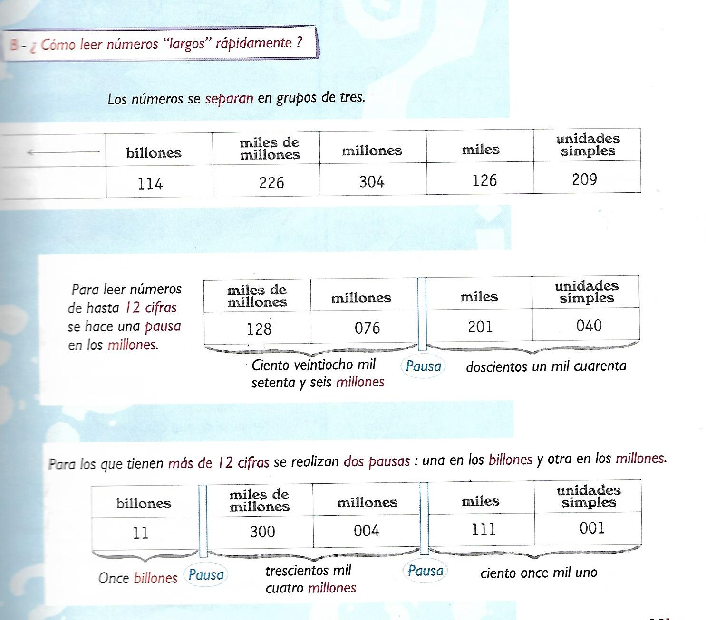

* Ahora te propongo que veas el video que hice para ustedes explicando temas referidos al billón.
* También para facilitar la comprensión del tema y si querés averiguar cómo se leen los números más grandes áun, mirá el video del siguiente enlace : <https://www.youtube.com/watch?v=xU4zMra2T7A>

(como leer números muy grandes súper fácil)

¡Espero que te hayan servido de ayuda!

1. -Escribí los siguientes N°.

- Luego ordenalos de menor a mayor.

* 185 mil millones
* Dos millones, once mil, uno
* 9 x 10.000.000.000.000
* 400.000.000.000.000 + 70.000.000 + 8.000 + 600
* Ciento treinta y dos mil, setenta millones
* 4 x 100.000.000
* 3 billones, 18 millones, 18

_____________________________________________________________________________

***Fecha: miércoles 08/04*** CS. NATURALES

*Ciencias y sus ramas*

* Volvé a leer el texto “DEFINICIÓN DE CIENCIAS NATURALES” de la clase anterior.

Ahora respondé las siguientes preguntas sobre el texto:

1. ¿Cuál es el objeto de estudio de las ciencias naturales?
2. ¿Qué diferencias describe el texto entre ciencias naturales y sociales?
3. ¿Qué ciencias están comprendidas dentro de las llamadas ciencias naturales?
4. Describe a qué se dedica cada una de las ramas de las ciencias naturales, o sea, la biología, física, química, geología y la astronomía.